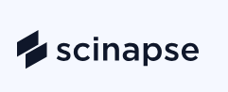
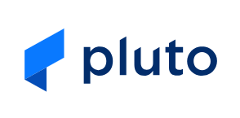
Компания Pluto Labs (г. Сеул, Южная Корея) представляет сервис Scinapse - совершенно новый взгляд на услуги по проведению исследований и раскрытию новых данных. Интеллектуальная обработка большого объема научной информации и оперативный доступ к аналитике. Scinapse — академическая поисковая система для поддержки проведения и развития научных исследований.
- Анализ цитирований в конкретной области исследований. В отличие от традиционных поисковых систем, которые используют статические показатели цитирования по всем дисциплинам, Scinapse анализирует закономерности цитирования именно в заданной области исследований
- Многомерная фильтрация. Представлен широкий спектр параметров фильтров, от тематических ключевых слов до институциональных связей
- Визуальный логический конструктор. Позволяет строить сложные запросы визуально, без необходимости построения поисковых запросов из слов
- Гибкое исследование областей. Мгновенное переключение между фильтрами, чтобы исследовать тенденции по темам, хронологии или учреждениям
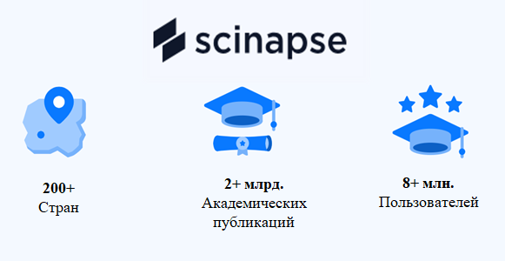
- Поиск экспертов. Можно быстро найти настоящих экспертов в узких нишевых областях исследований, которые часто упускаются при использовании традиционных методов поиска
Получите быстрый доступ к аналитическим данным, извлеченным из научных статей, и откройте для себя новые идеи для улучшения исследований и бизнеса
www.scinapse.io
Основан на реальных исследованиях, а не только на ИИ
Новые знания
- Тенденции финансирования исследований и сопутствующая информация
- Извлечение экспериментальных данных и интеграция данных из статей
- Поиск патентов и компаний
- Подкрепите кейсы интегрированными экспериментальными результатами, информацией о финансировании, патентами, исследованиями предприятий и многим другим

Передовые тенденции в исследованиях
- Восходящие звезды в конкретных областях
- Этапы коммерциализации технологий в подразделениях исследовательских областей
- Подробное исследование областей подгрупп

Многомерный анализ исследователей и публикаций
- Исследовательская область автора, взвешенная по вкладу, влиянию на исследовательскую область и ежегодный мониторинг достижений
- Ежегодный анализ эффективности исследований каждого автора
- Определение конкретной области исследований каждого автора и его влияния на эту область
- Патенты и информация о коммерческих предприятиях, связанных с каждым автором
- Анализ эффективности исследований каждого научно-исследовательского учреждения
- Сравнительный анализ между учреждениями
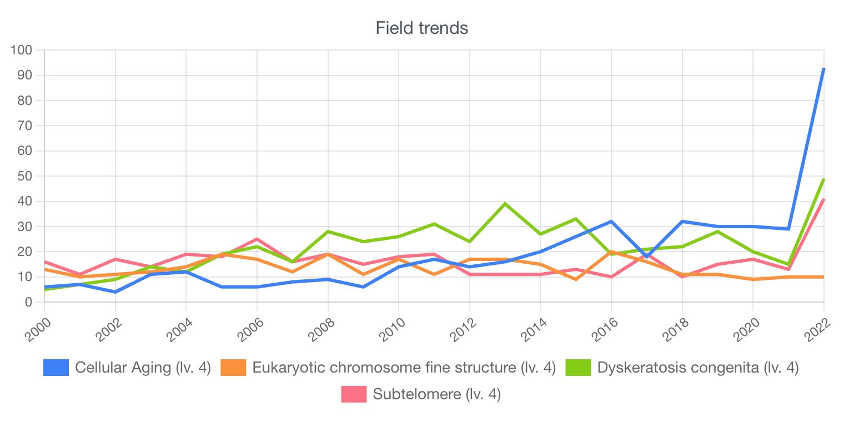
Обзор литературы
Scinapse значительно сокращает время, затрачиваемое на обзор литературы и изучение тенденций в исследованиях. Исследователи могут находить статьи, набирающие популярность, изучать графики тенденций, выявлять влиятельных исследователей и получать доступ к другой важной информации
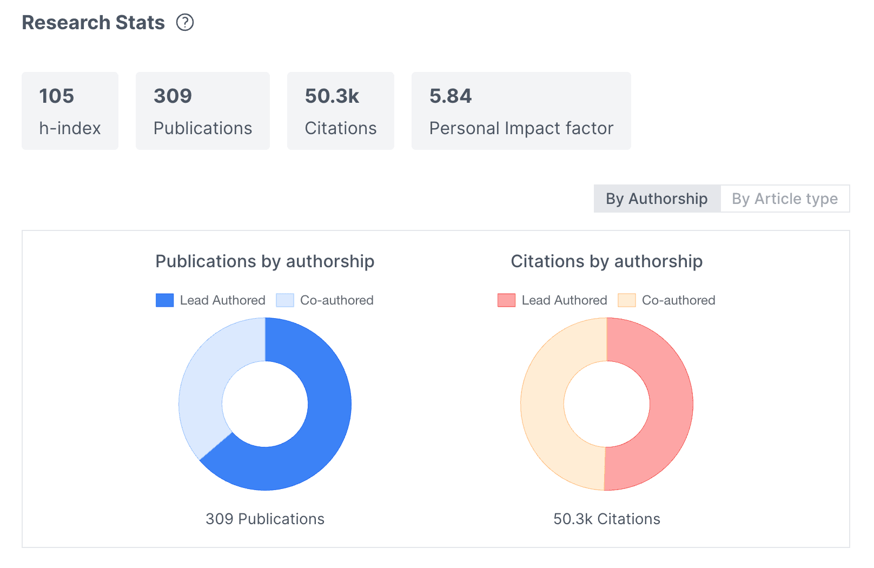
Уникальные и эксклюзивные метрики и аналитика

Метрики и аналитика Scinapse предоставляет исследователям ценную информацию, не требуя изучения большого количества публикаций


Все ваши исследования в одном месте

Scinapse отслеживает и упорядочивает поисковые запросы и прочитанные публикации, включая такие удобные функции, как избранное и подборки

Scinapse разработан специально для академических исследований и использует передовые технологии для точного определения ключевых объектов, таких как авторы, организации и цитаты, обеспечивая точное распознавание объектов.
Платформа Scinapse сканирует и индексирует миллионы научных статей из различных источников, включая издательства, серверы препринтов и институциональные репозитории. Это означает, что вы можете найти научные статьи, которые могут быть недоступны через обычные поисковые системы.
Scinapse разработан с учётом потребностей исследователей, и его интерфейс позволяет легко находить релевантные научные статьи и быстро их анализировать, предлагая специализированный и комплексный подход к академическим исследованиям, с которым не могут сравниться обычные поисковые системы.

